Муниципальное автономное общеобразовательное
учреждение города Ростова-на-Дону «Гимназия № 76 имени Героя Советского Союза Никандровой А.А.»

Конкурс образовательных учреждений
на лучшую муниципальную образовательную
практику профильного обучения

Реализация архитектурного профиля
как развитие творческого и личностного потенциала обучающихся

Профильное направление: архитектурный профиль
(художественно-эстетический профиль)

Директор МАОУ «Гимназия № 76» Кулинченко П.В.
Авторы работы: Ковалева О.В., заместитель директора
Тытыш Т.А., заместитель директора
Казьмина Т.В., учитель,
классный руководитель профильного класса

Телефон 2742545, gim@sch76.ru

Сайт гимназии

Художественно-эстетическое воспитание (roovr.ru)

Наименование учреждения

Муниципальное автономное общеобразовательное учреждение города Ростова-на-Дону «Гимназия № 76 имени Героя Советского Союза Никандровой А.А.»

Конкурс образовательных учреждений на лучшую муниципальную образовательную практику профильного обучения

Реализация архитектурного профиля
как развитие творческого и личностного потенциала обучающихся

Качественно новый уровень жизни, требование соответствия современным мировым стандартам и технологиям переместили акценты в содержании школьного образования и особенно художественного. Провозглашение приоритета человеческих ценностей, предоставление возможности проявления и развития творческих способностей учащихся лежат в основе требования современного общества к обновленному образованию. В связи с этим программа образования детей в гимназии архитектурного профиля нацелена на комплексное развитие творческого потенциала, создание условий для самореализации личности, предоставление ребенку возможности почувствовать себя творцом произведения, создаваемого по своему проекту.
Специфика профиля состоит в принципиально деятельностном характере, в том, что он всецело ориентирован на внедрение в образовательный процесс проектной культуры, необходимой не только в художественной, но и научной, технической и даже социально-политической деятельности учащихся. Концепция программы базируется на специфике архитектурного и дизайнерского творчества, в основе которого лежит проект.
В деятельности архитектора, получаемые от внешнего мира необходимые, знания становятся объектом не просто репродуктивного отражения, а творческой переработки, создания проекта чего-либо абсолютно нового, либо переосмысления, или рекомбинации известного. Для этого требуются не только знания и профессиональные изобразительные навыки и умения, но еще и незаурядный интеллект, оригинальность мышления, творческая интуиция

Цели профильного обучения:
• подготовка к осознанному выбору профессии;
• преодоление разрыва между школьным и профессиональным образованием;
• обеспечение более полного удовлетворения образовательных запросов учащихся;
• развитие способностей каждого учащегося;
• воспитание у учащихся потребности в созидательном труде.
Предназначение и цель профиля:
Создание профильного архитектурного класса (художественно - эстетической направленности) для целенаправленной подготовки его выпускников к сдаче творческого конкурса при поступлении ВУЗы города, страны по специальным дисциплинам: живопись, рисунок, композиция, черчение.
Цель - формирование творческой личности, обладающей развитым воображением, нестандартно мыслящей, умеющей ценить и охранять культуру прошлого и настоящего, владеющей проектной культурой, умениями и навыками созидательного творчества, способной художественно преобразить окружающий мир.

Самоопределение – процесс поиска своего места в мире с учетом своих возможностей, мотивов и жизненных ценностей.
Профессиональное самоопределение – частный случай самоопределения (самоопределение в профессиональной деятельности и карьере).
Профессиональная ориентация – элемент сопровождения профессионального самоопределения старшеклассников на этапе выбора профессии или профиля обучения. Ее слагаемые:
• профессиональное информирование,
• профессиональная диагностика,
• профессиональные пробы.

Этапы профессионального самоопределения
• 1-4 классы – пропедевтический этап: формирование позитивного отношения к труду и освоение начальных трудовых навыков;
• 5-7 классы – ориентировочный этап: формирование позитивного отношения к труду, интереса, основанного на включенности учащихся в различные виды общественно полезной деятельности, творчеству;
• 8-9 – поисково-зондирующий этап: формирование профессиональной направленности, осознание своих интересов, мотивов выбора профессии (предпрофильная подготовка).
• 10-11 – этап развития профессионального самосознания: уточнение личностного смысла выбора профессии и представления о будущей профессиональной деятельности (профильное обучение).

Задачи профильного обучения:
• выявление профессиональных интересов и склонностей учащихся для определения дальнейшей образовательной траектории;
• информирование о мире профессий и путях получения образования;
• ознакомление со спецификой современного рынка труда, правилами выбора и способами получения профессии.

В соответствии с ежегодным приказом УОПР о реализации муниципального образовательного проекта «Профильные классы» в МАОУ «Гимназия № 76» был создан архитектурный класс (художественно-эстетической направленности).
Приказом по гимназии № 415 и №416 от 31.08.2021г. были сформированы профильные классы и утвержден План работы на 2021-2022 учебный год, регламентирована деятельность педагогического коллектива по реализации участия в заявленном проекте. Федеральный государственный образовательный стандарт среднего общего образования (ФГОС СОО) ориентирован на становление личностных характеристик выпускника, среди которых следующие:
- креативный и критически мыслящий, активно и целенаправленно познающий мир, осознающий ценность образования и науки, труда и творчества для человека и общества;
- готовый к сотрудничеству, способный осуществлять учебно-исследовательскую, проектную и информационно-познавательную деятельность;
- подготовленный к осознанному выбору профессии, понимающий значение профессиональной деятельности для человека и общества;
- мотивированный на образование и самообразование в течение всей своей жизни.
Реализация вышеуказанных целей в условиях реализации проекта “Профильный класс” затрагивает все аспекты ФГОС, отраженные в Основной образовательной программе среднего общего образования МАОУ «Гимназия № 76»
Становление профильного обучения на уровне среднего общего образования является одним из приоритетных направлений модернизации системы общего образования в Российской Федерации. Профильное обучение - это средство дифференциации и индивидуализации обучения, позволяющее за счет изменений в структуре, содержании и организации образовательного процесса более полно учитывать интересы, склонности и способности учащихся, создавать условия для обучения старшеклассников в соответствии с их профессиональными интересами и намерениями в отношении продолжения образования. Профильное обучение направлено на реализацию личностно-ориентированного учебного процесса. При этом существенно расширяются возможности выстраивания учащимися индивидуальной образовательной траектории. Профильные классы дают повышенную подготовку по профильным дисциплинам, обеспечивают условия для развития и наращивания творческого потенциала, способствуют овладению учащимися навыками самостоятельной исследовательской и проектной деятельности, творческой и научной работы.

Основанием для выбора архитектурного профиля на уровне среднего общего образования в МАОУ «Гимназия № 76» стало:
  - востребованность со стороны родителей (законных представителей) и обучающихся гимназии профильной подготовки по дисциплинам рисунок, живопись, композиция, черчение;
  - требования ВУЗов города, страны к вступительным экзаменам на факультеты архитектурно - художественной направленности;
  - наличие квалифицированного кадрового состава;
  - наличие необходимого программно-методического обеспечения образовательного процесса по профильным предметам.

Описание и представление профиля

Организация предпрофильной подготовки и профильного обучения в гимназии ежегодно подчиняется определенному алгоритму действий.
Мы исходим из того, что профильное обучение и первый его этап – предпрофильная подготовка - призваны помочь ученику найти своё место в жизни, т.е. помочь самоопределиться – знать чёткие ответы на три главных вопроса: кем я хочу стать в этой жизни и почему, могу ли я выбрать именно этот путь, что и как для этого мне необходимо сделать.
Для решения этой задачи в гимназии уже несколько лет проводится работа по педагогическому сопровождению самоопределения гимназистов (работа с психологом, тестирование, анкетирование).
Составляющими педагогической поддержки самоопределения школьников являются следующие элементы:
- Профессиональная ориентация в 8-11 классах;
- Профильная ориентация в 8-9 классах;
- Психологическое сопровождение профильного обучения;
- Элективные курсы в 10-11 классах;
- Профильные учебные предметы;
- Обширная информационная работа.

Опыт работы показывает, что при всём многообразии средств педагогического сопровождения самоопределения школьников, центральным направлением работы гимназии со старшими школьниками должно стать информационное сопровождение профильного обучения, которое охватывает всех участников воспитательно-образовательного процесса: обучающихся, учителей и родителей.
Организация информационно-профориентационной работы с учениками 8-9 классов осуществляется под руководством заместителя директора по УВР, курирующего организацию профильного обучения.
Основными формами этой работы являются следующие:
1. Выпуск информационных бюллетеней об открывающихся профилях в предстоящем учебном году;
2. Размещение информации о профилях обучения на сайте гимназии.
3. Цикл классных часов «Профильное обучение на уровне среднего общего образования», где рассказывается о различных сторонах той или иной профессии, представляется профессиональный мир в конкретно-наглядной форме, а также показывается связь между профессиями и профилями обучения. Цель этого направления – создать у гимназистов максимально четкий и конкретный образ основных типов профессий, что поможет в будущем сделать наиболее осознанный и осмысленный выбор.
4. Информирование обучающихся и родителей о профессиях, востребованных в настоящее время на рынке труда через выпуск информационных бюллетеней и встречи с представителями Центра занятости.
5. Диагностические процедуры по изучению интересов и склонностей 8-9-классников в рамках психологического практикума «Мой выбор» и тестирования, организованного Центром занятости Ворошиловского района города Ростова-на-Дону.
Большую роль в самоопределении гимназистов играют курсы по выбору, которые направлены на профильную ориентацию и развитие интереса к определённому профилю, отличаются развивающей направленностью обучения и активностью обучающихся в процессе проведения занятий.
Вопросы профильного обучения постоянно находятся в поле зрения методического совета и совета гимназии. Набор обучающихся в 10 класс осуществляется с учётом результатов собеседования, изучения портфолио, творческих работ. Безусловным аргументом при приеме является талант подростка, обучение в художественной школе и участие в различных конкурсах по профилю.
Консультации для обучающихся, желающих поступить в гимназию в профильный класс данной направленности, ведутся с марта по май. На консультацию необходимо принести творческие работы (рисунок, живопись), а также дневник.
Характеристика художественно-эстетического профиля.
Архитектурный профиль (художественно – эстетической направленности) введен в гимназии с 2007 года на основании договора о совместной деятельности с академией архитектуры и искусства ЮФУ. На сегодняшний день сделано уже 14 выпусков, а это 388 учащихся. Как правило, в классах этого профиля обучаются дети со всего города Ростова-на-Дону и Ростовской области (г. Аксай, г. Шахты, г. Таганрог и др.)
Учебный план профиля составляется с учетом рекомендаций преподавателей АрхИ ЮФУ, которые преподают профильные предметы в этих классах (Рисунок и композиция – 2ч, Живопись – 2ч, Основы архитектурного творчества – 2ч) и элективные курсы (Теория и практика черчения – 1,5 ч; Изобразительное искусство, теория и практика – 1ч; Живопись, практические занятия – 0,5ч). Также обучающиеся получают платные дополнительные образовательные услуги: «Черчение (углубленный курс)», «Художественное творчество. Рисунок и композиция», «Человек. Общество. Мир» что помогает более качественно подготовиться к поступлению в ВУЗ на специальности: архитектура или дизайн.
За 2 года обучения по этим предметам обучающиеся овладевают навыком реалистического изображения натуры, приобретают навыки точного линейного построения изображений с тонкой тональной проработкой, у них формируются основы световой культуры, понимание многоаспектности цвета и его значения в жизни человека, создаются условия для ознакомления обучающихся с требованиями технической эстетики, приобретаются навыки графической культуры.
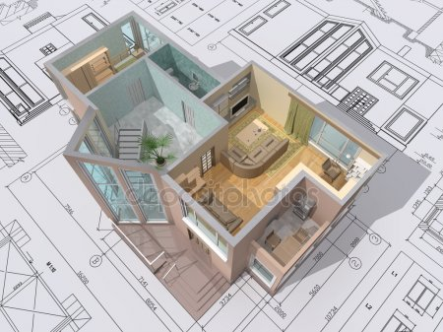
При профильном обучении учащийся выбирает не менее трех элективных курсов. Для введения элективных курсов используются программы элективных учебных курсов в системе профильного обучения, которые введены после проведения следующих процедур:
- обсуждения и согласования на методических объединениях;
- внутреннего рецензирования;
- рассмотрения на методическом или педагогическом совете гимназии;
- утверждения директором гимназии.
Во время проведения элективных курсов в этих классах обучающиеся делятся на две группы, что позволяет работать индивидуально с учётом личностных особенностей каждого школьника.
Класс | Профильные учебные предметы
10А | 1. Рисунок и композиция  2. Живопись  3. Основы архитектурного творчества
11А | 1. Рисунок и композиция  2. Основы архитектурного творчества

Профильное обучение на уровне среднего общего образования осуществляется через модель сетевой организации. Обучающиеся осваивают программы базового и профильного уровней, а также программы элективных курсов в своей образовательной организации за счет ее ресурсов, программы спецкурсов ВУЗов города на базе образовательной организации с привлечением специалистов высшей школы, а также на базе ЮФУ.
Взаимоотношения МАОУ «Гимназия № 76» с ВУЗами города регламентируются договорами о сотрудничестве (см. приложение № 1), организовано социальное партнерство с городскими учреждениями культуры и искусства: Ростовским областным музеем изобразительных искусств (ул. Чехова,60), музеем современного изобразительного искусства на Дмитровской (ул. Шаумяна,51)
Деятельность профильного класса организуется в соответствии с Уставом и правилами внутреннего распорядка гимназии. Общее руководство профильным обучением осуществляет заместитель директора по учебно - воспитательной работе Тытыш Т.А. Контроль посещаемости и успеваемости учащихся профильного класса ведет классный руководитель.

Ожидаемые образовательные результаты

Учащиеся архитектурно класса овладеют специальными знаниями, умениями, навыками, компетенциями, способами деятельности, необходимыми для выполнения творческих заданий при поступлении в ВУЗы.
В результате изучения курса «рисунок и композиция» учащиеся научатся создавать композицию из геометрических тел, соответствующую требованиям вступительных испытаний, выполнять рисунок гипсовой головы, соответствующий требованиям творческого конкурса вступительных испытаний; в результате изучения курса «живопись» - выполнять итоговую творческую работу: создавать постановку из предметов, передавать плановость, цветовые отношения, объемную форму предметов; в результате изучения элективного курса «черчение, углубленный курс» - оформлять чертежи в соответствии с требованиями ГОСТов ЕСКД и требованиями к чертежам, выполненным средствами ИКТ- технологий.
Подробно результаты освоения программ по спецдисциплинам учебного плана отражены в рабочих программах педагогов.
Основным результатом инфраструктурного решения будет являться поступление выпускников профильного класса на выбранные специальности ВУЗов города и страны.

Привлекаемые для образовательной деятельности ресурсы (кадровые, материально - технические, организационно - административные)

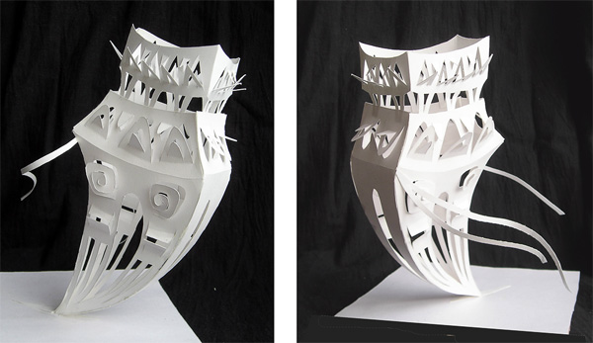
Для осуществления образовательной деятельности в профильном классе сформирован педагогический коллектив из числа высококвалифицированных педагогов гимназии и преподавателей Академии Архитектуры и искусства.

Кадровые ресурсы
Педагоги гимназии по профильным, спецпредметам:

АХТ – педагог высшей квалификационной категории гимназии №76 - Калинкина Елена Викторовна;
МХК – педагог высшей квалификационной категории гимназии №76 - Исаева Виктория Викторовна;
Черчение – педагог высшей квалификационной категории, методист центра довузовской подготовки - Илинич Наталья Борисовна.

Привлеченные специалисты (совместители):

Архитектурная композиция, рисунок, живопись – старший преподаватель кафедры Академии архитектуры и искусства ЮФУ, член Союза Художников России - Федорова Марина Владимировна;
Композиция, рисунок, живопись – доцент кафедры дизайна ААИ ЮФУ, член Союза Дизайнеров России - Калинкин Юрий Евгеньевич.

Материально - технические ресурсы
Для создания образовательной среды архитектурного класса приобретено следующее оборудование и учебные материалы:
- Комплект мебели,
- Мольберты напольные – 25 штук,
- Гипсовые геометрические тела – шар, куб, цилиндр, пирамида четырехгранная, конус, шестигранная призма,
- Части лица Давида: нос, губы, глаза, ухо,
- Гипсовые розетки, обрубовка,
- Головы Аполлона, Венеры, Гаттамелаты, Антиноя, Афродиты, Давида, Сократа.

Социальные и образовательные эффекты организации профильного обучения

В аспекте формирования образовательных результатов

Профильный класс позволяет за счет изменений в структуре, содержании и организации образовательного процесса более полно учитывать интересы, склонности и способности учащихся в соответствии с их профессиональными интересами и намерениями в отношении продолжения образования, способствует осознанному выбору ими дальнейшей профессиональной деятельности.

В аспекте улучшения условий образовательной деятельности

Эффектом является создание в гимназии такой образовательной среды, которая позволяет учащимся изучать отдельные предметы, не входящие в программу среднего общего образования, получать повышенную подготовку по профильным и специальным дисциплинам, развивать, наращивать и реализовывать свой творческий потенциал в специально созданных условиях.

В аспекте эффективности деятельности педагогических и управленческих кадров

Создание профильного класса является примером эффективного сотрудничества с ЮФУ, ДГТУ для решения единой образовательной задачи, примером социального партнерства с культурными учреждениями г. Ростова-на-Дону, слаженной командной работы обучающихся, родителей, педагогов и администрации гимназии в рамках создания новой образовательной среды.

В аспекте пространственно - архитектурного переустройства

Создание в гимназии нового учебного пространства (творческой мастерской) позволяет расширить образовательные возможности для учащихся, способствуя развитию их склонностей и раскрытию творческого потенциала.

Перспектива применения, возможное развитие

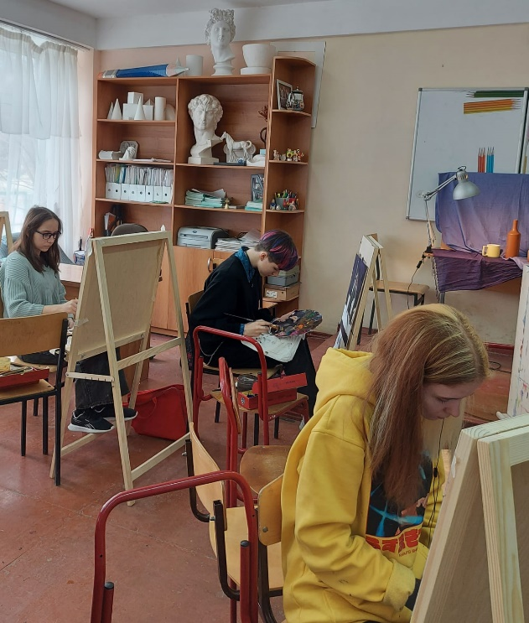
Перспектива развития профиля заключается в создании Школы Архитектурного Развития (ШАР) для учащихся 5 - 7 классов, целью которой будет являться развитие творческих способностей учащихся, практическое введение их в методологию творчества, формирование основ взаимоотношения с архитектурной средой.
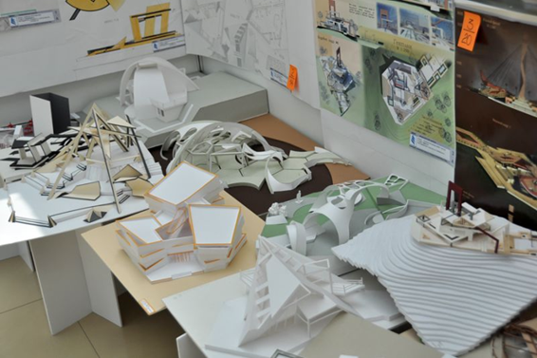
Для учащихся 8 - 9 классов планируется организация предпрофильной подготовки. Изучение таких предметов, как живопись, рисунок, композиция, черчение, дизайн, макетирование, компьютерное моделирование, будет способствовать самоопределению учащихся в выборе направления дальнейшего развития, а при переходе в 10 профильный класс позволит определиться с направленностью выбираемого профиля.

Внеурочная деятельность (с 2018 по 2022 г.)

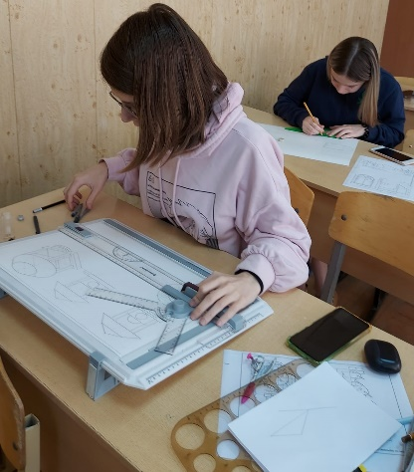
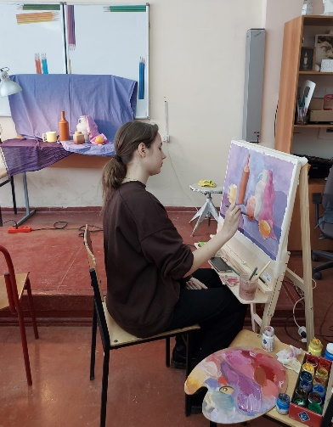
Целью реализации внеурочной деятельности в профильном классе на уровне среднего общего образования является создание условий для развития творческого потенциала обучающихся, создание основы для осознанного выбора и последующего усвоения профессиональных образовательных программ, воспитание гражданственности, трудолюбия, уважения к правам и свободам человека, любви к окружающей природе, Родине, семье, формирование здорового образа жизни. Внеурочная деятельность профильного класса представлена единством обучающих курсов и практических мероприятий, участниками которых являются обучающиеся профильного класса. Курсы внеурочной деятельности: «Дизайн», «Архитектурно-художественное творчество», «история искусства», а также проектная деятельность и курсы лекций по архитектуре и дизайну от преподавателей ЮФУ. Как и заявлено в основной образовательной программе СОО, одним из методов профильной реализации является метод предъявления обучающемуся сведений о профессиях, специфике труда и т.д. (реактивное познание). Сотрудничество с преподавателями ЮФУ позволило обучающимся почувствовать себя как студентами, так и будущими профессионалами в сфере архитектуры и дизайна.
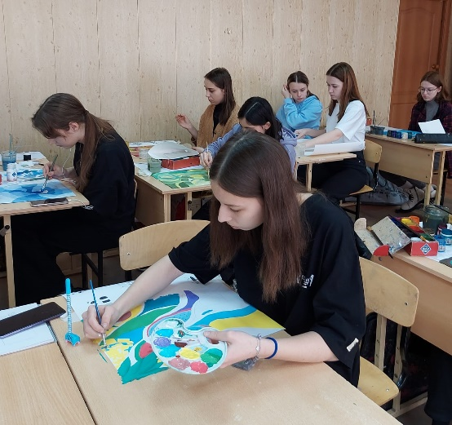
В Основной образовательной программы среднего общего образования (ООП СОО) можно выделить два основных направления реализации принципов профилизации обучения:
- собственно «профессионализация» («профессиональная ориентация»),
- опосредованное профессиональное самоопределение через формирование компетенций обучающихся в области учебно-исследовательской и проектной деятельности.
При переходе на уровень среднего общего образования важнейшее значение приобретает начинающееся профессиональное самоопределение обучающихся (при том, что по-прежнему важное место остается за личностным самоопределением).
С 2007 года в МАОУ «Гимназия № 76» последовательно выстраивалась система организации проектной и учебно - исследовательской деятельности обучающихся, охватывающей все уровни образования (начальный, основной, средний). Метод проектов, как образовательная технология, направленная на активное освоение содержания образования, существует и применяется в образовании достаточно давно. Однако требование организации проектной деятельности как целостной системы – требование ФГОС по достижению планируемых результатов.
Основной процедурой итоговой оценки достижения метапредметных результатов является защита итогового индивидуального проекта. Индивидуальный итоговой проект представляет собой в МАОУ «Гимназия № 76» учебный проект, выполняемый обучающимся в рамках одного или нескольких учебных предметов с целью продемонстрировать свои достижения в самостоятельном освоении содержания избранных областей знаний и/или видов деятельности и способность проектировать и проектная деятельность индивидуальный итоговый проект участие в проектных лабораториях проекты различной направленности осуществлять целесообразную и результативную деятельность (учебно-познавательную, конструкторскую, социальную, художественно-творческую, иную). Требования к организации проектной деятельности, к содержанию и направленности проекта в МАОУ «Гимназия №76» включают положения о том, что обучающиеся сами выбирают тему, руководителя проекта: тема проекта, руководитель утверждается приказом директора гимназии в начале учебного года. Защита проекта осуществляется в процессе специально организованной деятельности комиссии гимназии в рамках проведения ежегодной научно-практической конференции. Результаты выполнения проекта оцениваются по итогам рассмотрения комиссией представленного продукта с краткой пояснительной запиской, презентации обучающегося и отзыва руководителя.
Примерные темы индивидуальных итоговых проектов:
- Характеристика современной скульптуры как отражения души человека.
- Отличительные особенности современной скульптуры. Известные скульпторы и их творения.
- Вид скульптуры - анималистическая, ее особенности - реалистичный подход к лепке, передающий пластику и грацию животных. Детализация и фактура - важные элементы анималистической скульптуры.
- Этапы развития архитектуры Исаакиевского собора
- "Эко-архитектура"
- Изучение традиций религиозного христианского праздника - пасхи. Развитие творческих способностей на примере изготовления пасхального символа – писанки.
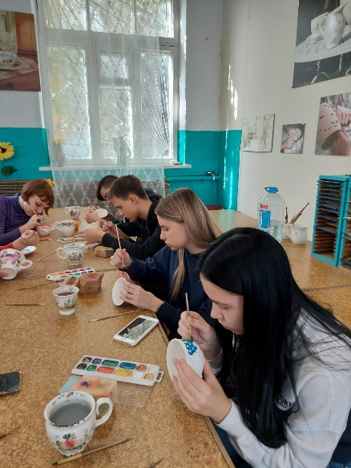
Таким образом, качество выполненного проекта и предлагаемый подход к описанию его результатов позволяют в целом оценить способность обучающихся производить значимый для себя и/или для других людей продукт, наличие творческого потенциала, способность довести дело до конца, ответственность и другие качества, формируемые в гимназии.
Наряду с хорошей организацией учебной работы по общеобразовательным и художественным дисциплинам, гимназия уделяет много внимания организации профессионально ориентированного досуга обучающихся: экскурсии по городам России, посещение музеев и выставок, тематические вечера отдыха, встречи с интересными людьми, посвятившими себя искусству, просмотр фильмов о художниках. Все это позволяет ребятам черпать новые идеи и вдохновение, которые затем реализуются в их работах.
Ученики гимназии постоянно и успешно участвуют в творческих конкурсах городского, регионального и Российского уровней. В конце учебного года выпускной класс архитектурного профиля (художественно-эстетической направленности) проводит традиционную выставку своих работ и достижений в форме творческого вечера «АртФест», на который приглашаются учителя, родители, будущие десятиклассники.

Выставки Дон Экспоцентр  «Арт – Ростов» | 2018 г. – «Шишкин. Одинокие леса»  2019 г. – подлинники Кандинского «Девочка с персиками»  2020г. – «Айвазовский. Гений и море»  2021г. – «Репин. Учитель великих»  2022г. – «Мой Куинджи»
Ростовский областной музей изобразительных искусств | 2019г. – выставка Сальвадора Дали «Сюрреализм – это я»  2020г. – «Русская дорога»  2021г. – «Михаил Врубель и художники серебряного века»  2022г. - Русское искусство 17-начало 20 века  2022г. – «Весенняя мозаика»
Художественные выставки в городской публичной библиотеке | 2021г. – Учебный рисунок. Творческая графика  2021г.- Выставка-конкурс творческих работ студентов РХУ имени М.Б. Грекова «Творцы XXI века»  2022г. – выставочный проект «Жанр»: «Пейзаж»  2022г. - Персональная выставка Андрея Лазаренко
Экскурсии | АО «Семикаракорская керамика» с мастер-классом (ежегодно)
Плэнер | 2020г. - «Флора и фауна зоопарка»  2021г.- «Мой любимый Ворошиловский район»  2021г. – «Город Ростов-на-Дону»  2022г. – «Весна пришла»
В рамках проекта «В мастерской художника» просмотр фильмов | 2020г. – «Василий Романенко» член Союза Художников России профессор кафедры живописи, графики и скульптуры ЮФУ.  2021г. – «Анатолий Скнарин» скульптор и президент Ростовского регионального отделения Общероссийской общественной организации «Творческий союз художников России».  2021г. – «Александр Семергей» участник межрегиональных, всероссийских, международных художественных выставок, Член Союза художников России, с 2018 года по настоящее время художник-стажер творческой мастерской графики Российской академии художеств (Москва), Доцент кафедры живописи, графики и скульптуры Южного федерального университета.  2022г. - «Марина Володина» ростовская художница, член Союза художников России.  2022г. – «Владимир Куприянов» Профессор кафедры изобразительного искусства Института архитектуры и искусств ЮФУ, Владимир Петрович был награжден серебряной медалью Российской Академии художеств за цикл «Донцы».
Мастер классы | 2021г. - «Кукла на каблучках» от мастера народной куклы Элины Карпика  2021г.- «Девочка на узелках» от народного мастера России Ирины Агаевой  2022г. – «3D иллюзии»  2022г. -DSPL ART-2022 VII фестиваль современного искусства

Результативность участия в олимпиадах, конкурсах, конференциях обучающихся профильных классов
2021 год
дата | Название конкурса | результативность
октябрь | Международный конкурс для детей и молодежи «Проектная деятельность»  Ассоциация педагогов России АПРель | Победитель - 1
октябрь | Международный конкурс для детей и молодежи «Исследовательская работа»  Ассоциация педагогов России АПРель | Победитель - 1
ноябрь
декабрь | Конкурс новогодних поделок «Символ года 2021» Дон-Экспоцентр и благотворительный фонд «Русфонд» | участие
декабрь | Олимпиада по ИЗО районный этап | Победитель – 1, призеры - 2
апрель | Районная конференция «Открытие» направление «Творчество и искусство» | Победитель- 1  Призеры -2
апрель | Открытый городской конкурс детского рисунка «Птицы родного края»  Приказ МБУ ДОДТДМ №354 от 23.04.21 на основании приказа №УОПР-262 от 22.04.21 | Победитель - 1

2022 год
дата | Название конкурса | результативность
сентябрь | Городской конкурс сочинений «Ростов-на-Дону: от А до Я»- сборник творческих работ  учащихся 11А и 10А классов | Победитель - 1 чел
октябрь | Международный конкурс «Твори! Участвуй! Побеждай!» - номинация «Исследовательские работы и проекты» , номинация «Мой край родной, я песнь тебе пою! (конкурс сочинений)» – «Мой дом – Ростов-на-Дону»  Центр организации и проведения Международных и Всероссийских конкурсов – г. Москва | Победители - 2 чел
ноябрь | Конкурс рисунков и эскизов «Французский шик» Письмо МАУ ИМЦО №754 от 12.10.21 | Гран-при – 1 чел, призер – 1 чел.
декабрь | Областной конкурс поделок «Символ года» Дон Экспоцентр | Победитель – 1чел, 15 участников
декабрь | Областной конкурс рисунков «Душа русского народа»  МАУ ИМЦО №888 от 18.11.21 | Призер - 1 чел
январь | Конкурс на создание календаря. «Исторический календарь 2022»  МАУ ИМЦО №1004 от 28.12.21 | участие – 3 чел.
март | Конкурс творческих проектов «Выбор професии-2022» | участие

Окончив профильные классы, 75% наших выпускников поступают в ИАрхИ ЮФУ или ДГТУ по специальностям «архитектура» или «дизайн», где успешно учатся и продолжают принимать участие в различных проектах и исследованиях. Выпускники художественно-эстетического профиля гимназии, являясь студентами ЮФУ, ДГТУ и других вузов, принимают участие в различных конкурсах по профилю обучения. Становятся победителями и призерами конкурсов международного уровня (Степаненко Максим – победитель Международного конкурса в Праге, Паршин Артем – победитель в конкурсе проектов «Умная библиотека» среди студентов 1-2 курса и др.)
Обучающиеся профильных классов МАОУ «Гимназия № 76» ежегодно являются победителями и призёрами Южно – Российской межрегиональной олимпиады школьников « Архитектура и искусство» (ЮРМОШ), что позволяет им быть зачисленными на бюджетное отделение ИАрхИ ЮФУ и, как правило, успешно продолжать обучение в институте.

Результаты олимпиад обучающихся 10-11-х классов
МАОУ «Гимназия № 76»
2009 год – 3 победителя, 6 призеров.
2010 год – 3 победителя, 11 призеров.
2012 год – 9 победителей, 8 призеров.
2013 год – 4 победителя и 15 призеров.
2014 год – 5 победителей и 6 призеров.
2015 год – 3 победителя и 7 призеров.
2016 год – 4 победителя и 11 призеров.
2017 год – 6 победителей и 10 призеров.
2018 год – 5 победителей и 6 призеров.
2019 год – 5 победителей и 7 призеров.
2020 год – 3 победителя и 8 призеров.
2021 ГОД – 2 победителя, 8 призеров
2022 год – 2 победителя, 9 призеров
Обучающиеся, ставшие победителями, при поступлении не сдают экзамены в ВУЗ.

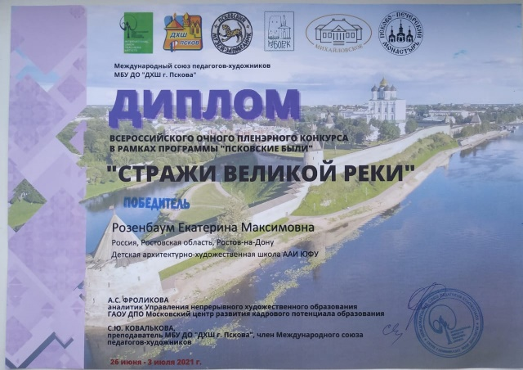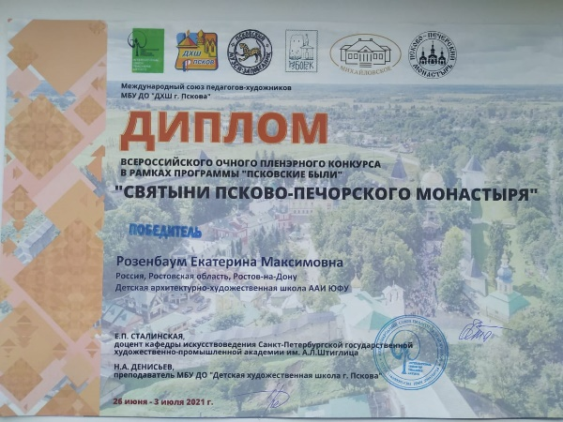

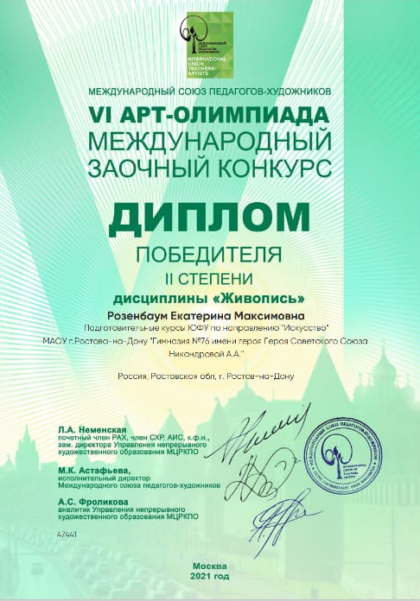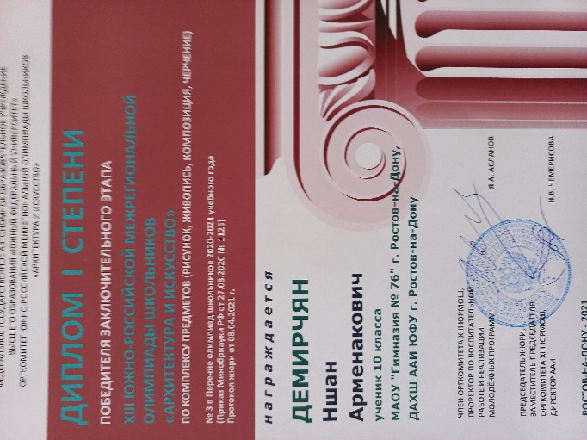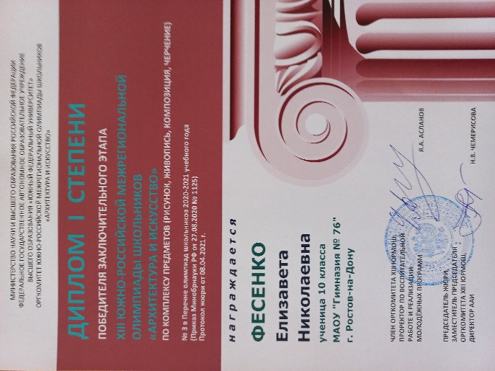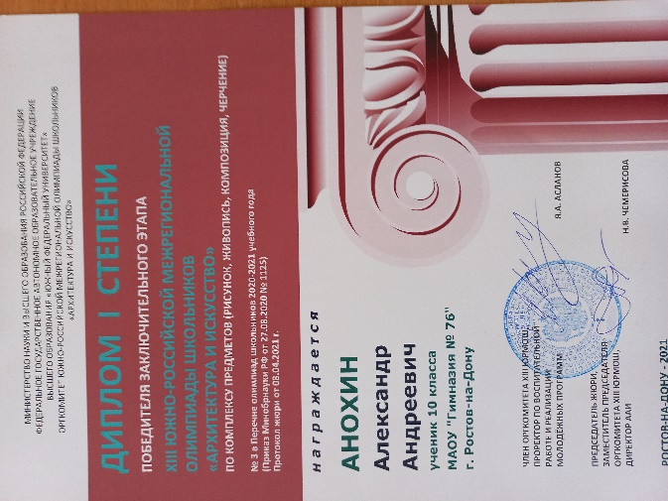

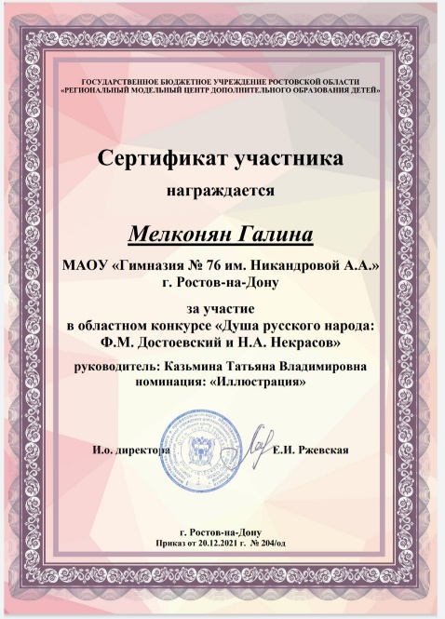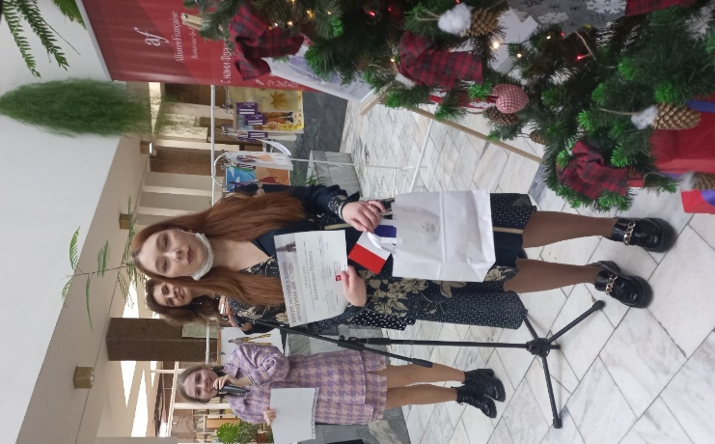

Приложение 1

Учебный план для 11А класса (недельный)
на 2020-2021 учебный год в рамках реализации БУП – 2004
для среднего общего образования (5-и дневная неделя)
(11А художественно-эстетический профиль)
Учебные предметы | Количество учебных часов
 | Федеральный компонент
 | Обязательные учебные предметы на базовом уровне
 | 11А |  | итого без деления |  |  | итого с делением
инвариантная часть
Русский язык | 1 |  | 1 |  |  | 1
Литература | 3 |  | 3 |  |  | 3
Английский язык | 3 |  | 3 |  |  | 3+3
Алгебра и начала анализа | 2 |  | 2 |  |  | 2
Геометрия | 2 |  | 2 |  |  | 2
История | 2 |  | 2 |  |  | 2
Обществознание (включая экономику и право) | 2 |  | 2 |  |  | 2
Биология | 1 |  | 1 |  |  | 1
Химия | 1 |  | 1 |  |  | 1
Физика | 1 |  | 1 |  |  | 1
Астрономия | 1 |  | 1 |  |  | 1
Физическая культура | 3 |  | 3 |  |  | 3
ОБЖ | 1 |  | 1 |  |  | 1
Итого | 23 |  | 23 |  |  | 26
вариативная часть
Учебные предметы по выбору на базовом уровне
3

Русский язык | 1 | 1 |  |  |  | 1
Алгебра и начала анализа | 1 | 1 |  |  |  | 1
Физика | 1 | 1 |  |  |  | 1
Итого | 3 | 3 |  |  |  | 3
Учебные предметы по выбору на профильном уровне

Искусство (Рисунок и композиция)  Искусство (Живопись)  Искусство (АХТ) | 4 |  | 4 |  |  | 4
 | - |  | - |  |  | -
 | 2 |  | 2 |  |  | 2
Итого: | 6 |  | 6 |  |  | 6
Компонент образовательного учреждения
ЭК «Теория и практика черчения»/  ЭК «Теория и практика черчения» | 1 |  | 1 |  | 1+1
ЭК «Изобразительное искусство, теория и практика/  ЭК «Изобразительное искусство, теория и практика» | 1 |  | 1 |  | 1+1
Итого: | 2 |  | 2 |  | 4
Всего: | 34 |  | 34 |  | 39

Приложение 2

Учебный план для 10-х классов (недельный)
на 2020-2021 учебный год в рамках реализации ФГОС
для среднего общего образования (5-и дневная учебная неделя)
(универсальный профиль художественно-эстетической направленности)

Предметная область | Учебные предметы |  | Количество часов в неделю | Всего  без деления | Всего с делением | Всего за год в 1 классе
 |  |  | 10А
Русский язык и литература | Русский язык | Б | 1 | 1 | 1 | 34
 | Литература | Б | 3 | 3 | 3 | 102
Родной язык и родная литература | Родной язык (русский) | Б | 1 | 1 | 1 | 34
Иностранные языки | Иностранный язык (английский) | Б | 3 | 3 | 3+3 | 102
Естественные науки | Химия | Б | 1 | 1 | 1 | 34
 | Биология | Б | 1 | 1 | 1 | 34
 | Физика | Б | 2 | 2 | 2 | 68
Общественные науки | История | Б | 2 | 2 | 2 | 68
 | Обществознание | Б | 2 | 2 | 2 | 68
Математика и информатика | Алгебра и начала анализа | Б | 3 | 3 | 3 | 102
 | Геометрия | Б | 2 | 2 | 2 | 68
Физическая культура, экология и ОБЖ | Физическая культура | Б | 3 | 3 | 3 | 102
 | ОБЖ | Б | 1 | 1 | 1 | 34
итого |  |  | 25 | 25 | 28 | 850
Часть формируемая участниками образовательных отношений
Предметы и курсы по выбору | Индивидуальный проект |  | 1 | 1 | 1
 | Искусство (Живопись) |  | 2 | 2 | 2
 | Искусство (Рисунок и композиция) |  | 2 | 2 | 2
 | Искусство (Основы АХТ) |  | 2 | 2 | 2
 | ЭК «Теория и практика черчения»/  ЭК «Теория и практика черчения» | ЭК | 1 | 1 | 1+1
 | ЭК «Изобразительное искусство, теория и практика/  ЭК «Изобразительное искусство, теория и практика» | ЭК | 0,5 | 0,5 | 0,5+0,5
 | ЭК «Живопись, практические занятия»/  ЭК «Живопись, практические занятия» | ЭК | 0,5 | 0,5 | 0,5+0,5
итого |  |  | 9 | 9 | 11 | 306
Всего |  |  | 34 | 34 | 39 | 1156

Приложение 3
План работы профильных классов (10А и 11А)
на 2021-2022 учебный год

РостАиСТ / Профильные классы
ОО | Мероприятие | Месяц | Класс
МАОУ "Гимназия № 76" | Анализ трудоустройства и поступления в учебные заведения выпускников. | 9 | 11А
МАОУ "Гимназия № 76" | Ознакомление обучающихся, их родителей (законных представителей) с локальными актами гимназии регламентирующими профильное обучение. Проведение родительского собрания. | 9 | 11А
МАОУ "Гимназия № 76" | Ознакомление обучающихся, их родителей (законных представителей) с локальными актами гимназии регламентирующими профильное обучение. Проведение родительского собрания. | 9 | 10А
МАОУ "Гимназия № 76" | Выездные экскурсии в ст. Раздорскую и Пухляковскую для посещения музеев художественно-прикладного искусства | 10 | 11А
МАОУ "Гимназия № 76" | Посещение музея изобразительного искусства в г. Таганроге | 10 | 11А
МАОУ "Гимназия № 76" | Посещение музея изобразительного искусства в г. Таганроге | 10 | 10А
МАОУ "Гимназия № 76" | Проведение классного часа "Оформление портфолио школьника". Требования и варианты оформления. | 10 | 10А
МАОУ "Гимназия № 76" | Проведение классного часа "Оформление портфолио школьника". Требования и варианты оформления. | 10 | 11А
МАОУ "Гимназия № 76" | Участие в конкурсах творческого характера (рисунок, фотография, прикладное искусство) по мере объявления таких конкурсов. | 10 | 11А
МАОУ "Гимназия № 76" | Участие в конкурсах творческого характера (рисунок, фотография, прикладное искусство) по мере объявления таких конкурсов. | 10 | 10А
МАОУ "Гимназия № 76" | Выбор экзаменов в соответствии с профилем обучения. Посещение авторских выставок в художественной галерее города, музейных художественных и скульптурных композиций.экспозиций | 11 | 11А
МАОУ "Гимназия № 76" | Подготовка и участие в 1 этапе Южно-Российской межрегиональной олимпиады школьников по циклу предметов Архитектура и Искусство | 11 | 11А
МАОУ "Гимназия № 76" | Подготовка и участие в 1 этапе Южно-Российской межрегиональной олимпиады школьников по циклу предметов Архитектура и Искусство | 11 | 10А
МАОУ "Гимназия № 76" | Посещение авторских выставок изобразительного искусства и скульптуры в художественной галерее г. Ростова-на-Дону | 11 | 10А
МАОУ "Гимназия № 76" | Посещение авторских выставок изобразительного искусства и скульптуры в художественной галерее г. Ростова-на-Дону | 11 | 11А
МАОУ "Гимназия № 76" | Участие в конкурсах творческого характера (рисунок, фотография, прикладное искусство) по мере объявления таких конкурсов. | 11 | 11А
МАОУ "Гимназия № 76" | Участие в конкурсах творческого характера (рисунок, фотография, прикладное искусство) по мере объявления таких конкурсов. | 11 | 10А
МАОУ "Гимназия № 76" | Анкетирование обучающихся, их родителей (законных представителей) по вопросу удовлетворенности содержанием и организацией профориентационной работы и профильного обучения. | 12 | 11А
МАОУ "Гимназия № 76" | Анкетирование обучающихся, их родителей (законных представителей) по вопросу удовлетворенности содержанием и организацией профориентационной работы и профильного обучения. | 12 | 10А
МАОУ "Гимназия № 76" | Промежуточный контроль знаний по профильным предметам. | 12 | 10А
МАОУ "Гимназия № 76" | Промежуточный контроль знаний по профильным предметам. | 12 | 11А
МАОУ "Гимназия № 76" | Участие в конкурсах творческого характера (рисунок, фотография, прикладное искусство) по мере объявления таких конкурсов. | 12 | 11А
МАОУ "Гимназия № 76" | Участие в конкурсах творческого характера (рисунок, фотография, прикладное искусство) по мере объявления таких конкурсов. | 12 | 10А
МАОУ "Гимназия № 76" | Подготовка и участие во 2 этапе (региональный отборочный) ЮРМОШ по циклу предметов Архитектура и Искусство. | 1 | 11А
МАОУ "Гимназия № 76" | Подготовка и участие во 2 этапе (региональный отборочный) ЮРМОШ по циклу предметов Архитектура и Искусство. | 1 | 10А
МАОУ "Гимназия № 76" | Социально-психологическое индивидуальное консультирование родителей по профессиональному самоопределению учащихся. | 1 | 11А
МАОУ "Гимназия № 76" | Социально-психологическое индивидуальное консультирование родителей по профессиональному самоопределению учащихся. | 1 | 10А
МАОУ "Гимназия № 76" | Посещение профессиональных учебных заведений (ЮФУ, ДГТУ) в рамках дней открытых дверей | 2 | 11А
МАОУ "Гимназия № 76" | Посещение профессиональных учебных заведений (ЮФУ, ДГТУ) в рамках дней открытых дверей | 2 | 10А
МАОУ "Гимназия № 76" | Участие в конкурсах творческого характера (рисунок, фотография, прикладное искусство) по мере объявления таких конкурсов. | 2 | 11А
МАОУ "Гимназия № 76" | Участие в конкурсах творческого характера (рисунок, фотография, прикладное искусство) по мере объявления таких конкурсов. | 2 | 10А
МАОУ "Гимназия № 76" | Подготовка и участие в 3 этапе (заключительном) ЮРМОШ по циклу предметов Архитектура и Искусство. Подведение итогов участия в ЮРМОШ. Анализ результатов. | 3 | 11А
МАОУ "Гимназия № 76" | Подготовка и участие в 3 этапе (заключительном) ЮРМОШ по циклу предметов Архитектура и Искусство. Подведение итогов участия в ЮРМОШ. Анализ результатов. | 3 | 10А
МАОУ "Гимназия № 76" | Посещение авторских выставок изобразительного искусства и скульптуры в художественной галерее г. Ростова-на-Дону | 3 | 10А
МАОУ "Гимназия № 76" | Посещение авторских выставок изобразительного искусства и скульптуры в художественной галерее г. Ростова-на-Дону | 3 | 11А
МАОУ "Гимназия № 76" | Посещение профессиональных учебных заведений (ЮФУ, ДГТУ) в рамках дней открытых дверей | 3 | 11А
МАОУ "Гимназия № 76" | Участие в конкурсах творческого характера (рисунок, фотография, прикладное искусство) по мере объявления таких конкурсов. | 3 | 10А
МАОУ "Гимназия № 76" | Выездные экскурсии в ст. Раздорскую и Пухляковскую для посещения музеев художественно-прикладного искусства | 4 | 10А
МАОУ "Гимназия № 76" | Выездные экскурсии на профильные предприятия области: Семикаракорский фаянсовый завод | 4 | 10А
МАОУ "Гимназия № 76" | Выездные экскурсии на профильные предприятия области: Семикаракорский фаянсовый завод. | 4 | 11А
МАОУ "Гимназия № 76" | Проведение гимназического отчетного фестиваля достижений обучающихся архитектурных классов "АртФест" | 4 | 10А
МАОУ "Гимназия № 76" | Проведение гимназического отчетного фестиваля достижений обучающихся архитектурных классов "АртФест" | 4 | 11А
МАОУ "Гимназия № 76" | Участие в конкурсах творческого характера (рисунок, фотография, прикладное искусство) по мере объявления таких конкурсов. | 4 | 10А
МАОУ "Гимназия № 76" | Итоговый контроль знаний по профильным предметам. | 5 | 10А
МАОУ "Гимназия № 76" | Итоговый контроль знаний по профильным предметам. | 5 | 11А
МАОУ "Гимназия № 76" | Организация выставки творческих работ выпускников 11А класса. | 5 | 11А
МАОУ "Гимназия № 76" | РАзмещение информации о профильном обучении на сайте гимназии. | 5 | 10А
МАОУ "Гимназия № 76" | Смотр портфолио обучающихся 10А и 11А классов | 5 | 10А
МАОУ "Гимназия № 76" | Смотр портфолио обучающихся 10А и 11А классов | 5 | 11А
МАОУ "Гимназия № 76" | Участие в конкурсах творческого характера (рисунок, фотография, прикладное искусство) по мере объявления таких конкурсов. | 5 | 10А

